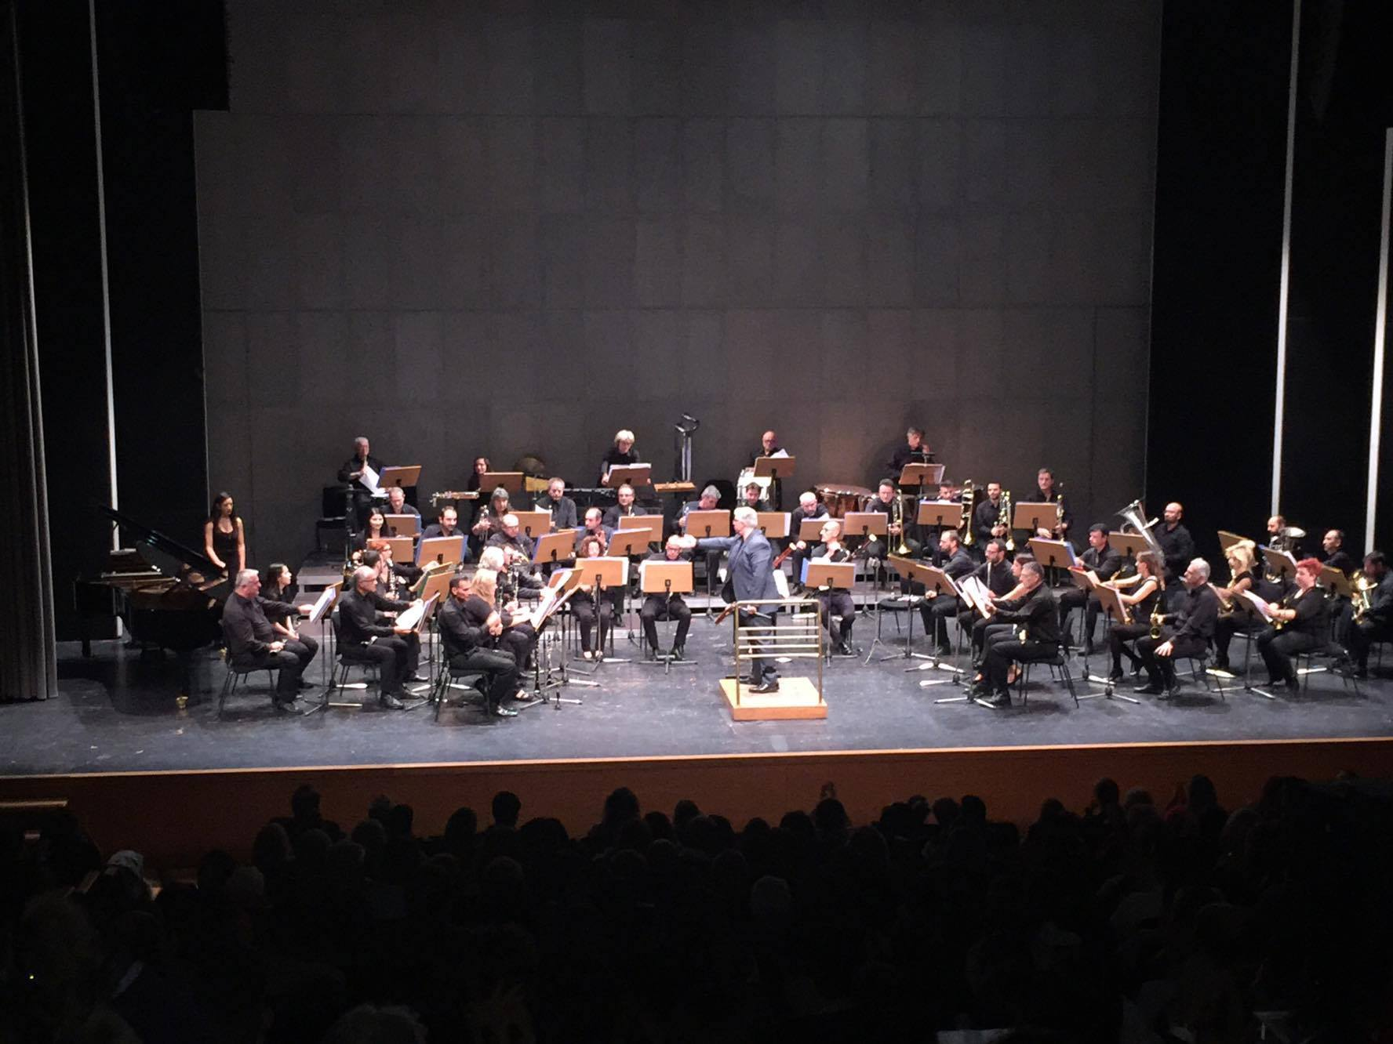 ΦΙΛΑΡΜΟΝΙΚΗ ΟΡΧΗΣΤΡΑ ΔΗΜΟΥ ΘΕΣΣΑΛΟΝΙΚΗΣ
Η Φιλαρμονική Ορχήστρα του Δήμου Θεσσαλονίκης ιδρύθηκε το 1936. Πρώτος αρχιμουσικός της ήταν ο αείμνηστος Παναγόπουλος και αργότερα ο Εμμανουήλ Αικατερίνης .
Το 1954 τη διεύθυνση της μπάντας ανέλαβε ο Γ. Φλώρος και από τότε οι δραστηριότητές της επεκτάθηκαν και σε συναυλίες σε κλειστούς χώρους.
Το 1965 Αρχιμουσικός ανέλαβε ο πιανίστας και συνθέτης Νίκος Αστρινίδης. Στα 21 χρόνια που διετέλεσε Αρχιμουσικός πρόσφερε με τις ανεξάντλητες γνώσεις του μεγάλη στήριξη και βοήθεια στη Φιλαρμονική.
Εκτός από τις εμφανίσεις της σε καλλιτεχνικές εκδηλώσεις, παίζει και σε υπαίθριους χώρους ή συνοδεύει μουσικά εορταστικές εκδηλώσεις όπως παρελάσεις, λιτανείες κ.α. Ωστόσο από τις δραστηριότητές της δεν λείπουν και οι συναυλίες σε συνεργασία με σημαντικούς καλλιτέχνες. Το ρεπερτόριό που καλύπτει περιλαμβάνει όλα τα είδη μουσικής από κλασική ως μοντέρνα και σύγχρονη μουσική από όλο τον κόσμο.
Το 2003 εκπροσώπησε την Ελλάδα στον εορτασμό της Παγκόσμιας Ημέρας της Μουσικής στην Κωνσταντινούπολη. Το 2005 συμμετείχε στο 1^{ο} Διεθνές Φεστιβάλ Φιλαρμονικών που πραγματοποιήθηκε στην Κέρκυρα. Τον Ιούνιο του 2010, με αφορμή την έκδοση του λευκώματος «70 χρόνια Φιλαρμονικής Δήμου Θεσσαλονίκης» έδωσε συναυλία στο Δημοτικό Θέατρο Κήπου».
Από το 1986 ο Αρχιμουσικός της μπάντας προέρχεται από τα μέλη της, με εξαίρεση μια μικρή περίοδο που Αρχιμουσικός της ήταν ο Α. Γεροντάκης. Μέλη της Φιλαρμονικής που εκτέλεσαν χρέη Αρχιμουσικών ήταν οι: Α. Πολίτης, Ι. Τεμπρέλης, Α. Στεφανίδης, Σ. Βλαχάκης, Θ. Ζαρίμπας, Π. Σιδηρόπουλος και Ν. Ψαλτόπουλος. Σήμερα Αρχιμουσικός της είναι ο κ. Κλεάνθης Ζαρίμπας.

